JDBC的批处理操作

1. 利用**PreparedStatement**的**addBatch()方法**：



或者 **利用Statement的addBatch(String sql)方法：**



1. 批处理在执行时，需要调用**executeBatch方法**：返回一个int数组。



1. **批处理**：可以大幅度地提升**大量增、删、改**的速度。

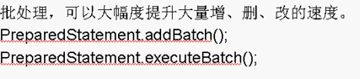

1. 批处理操作示例:

Connection conn = DriverUtil.getConnection();

String sql = "insert into users(id,name,birthday) values(?,?,?)";

PreparedStatement psm = conn.prepareStatement(sql);

for (int i = 0; i < 100; i++) {

psm.setInt(1, i+100);

psm.setString(2, "zhao" + i);

psm.setDate(3, new java.sql.Date(System.currentTimeMillis()));

psm.addBatch();

}

psm.executeBatch(); DriverUtil.close(psm, conn);